Инструкция получения электронных справок с помощью
«Сервиса получения справок третьими лицами»
1 | Зайти на сайт www.egov.kz (далее – Портал) с помощью ЭЦП | 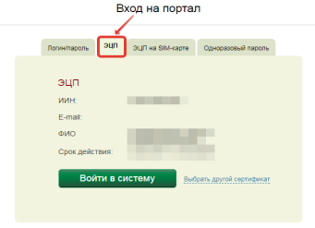
2 | На главной странице Портала выбрать услугу «Сервис получения справок третьими лицами» | 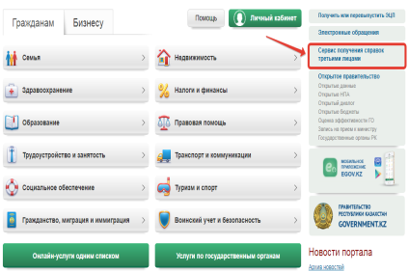
3 | Ознакомьтесь с инструкцией, затем нажмите «Заказать услугу онлайн» | 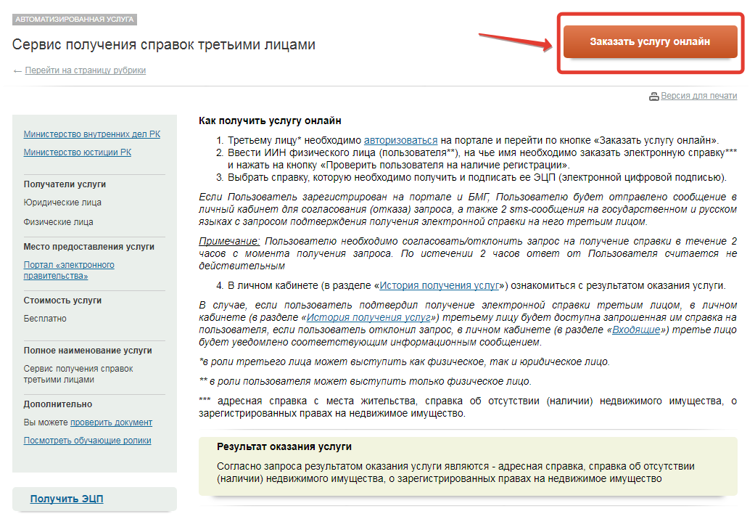
4 | 1 шаг – Запросы. Здесь необходимо ввести ИИН пользователя, на которого Вы желаете получить электронную справку. После чего нажмите «Проверить пользователя на наличие регистрации» | 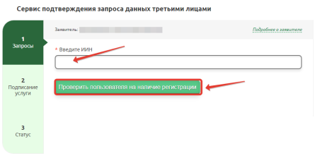
5 | Далее выберите справку, которую необходимо запросить и нажмите «Подписать и запросить» | 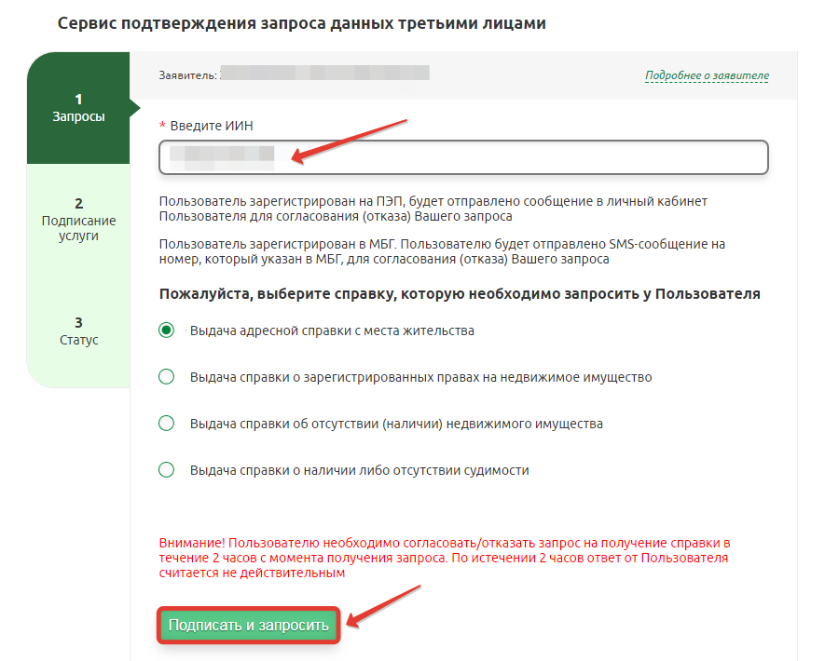
6 | 2 шаг – Подписание услуги. Выберите ваш ключ ЭЦП и подпишите для оформления услуги | 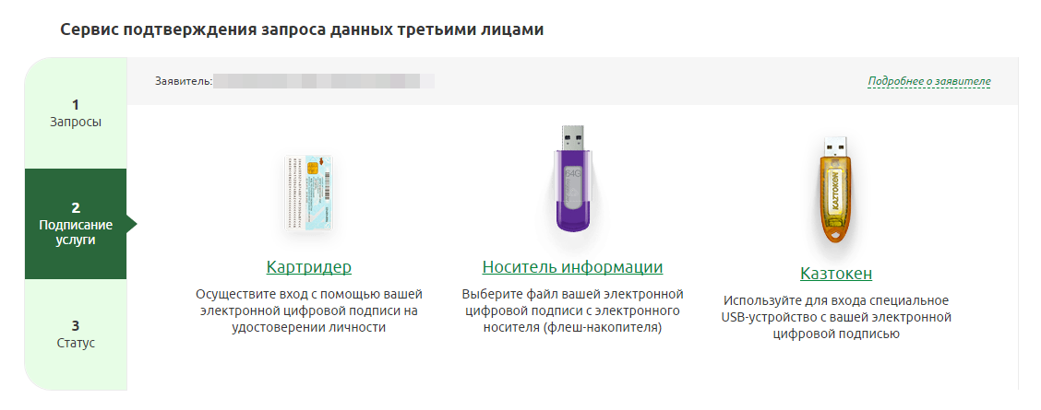
7 | После подтверждения ЭЦП заявителя, пользователь должен согласовать (разрешить/отклонить) запрос одним из двух способов: ответив на смс-сообщение или через личный кабинет в ПЭП.  Важно! Пользователь должен согласовать/отказать запрос в течение 2 часов с момента получения запроса. По истечении 2 часов ответ от пользователя будет считаться не действительным | 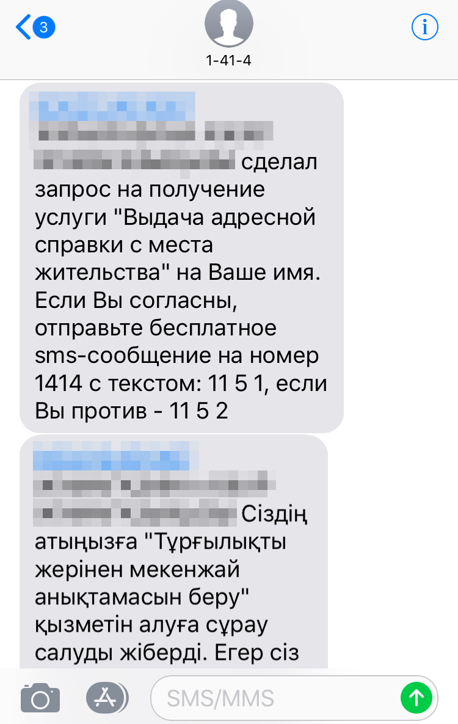
 |  | 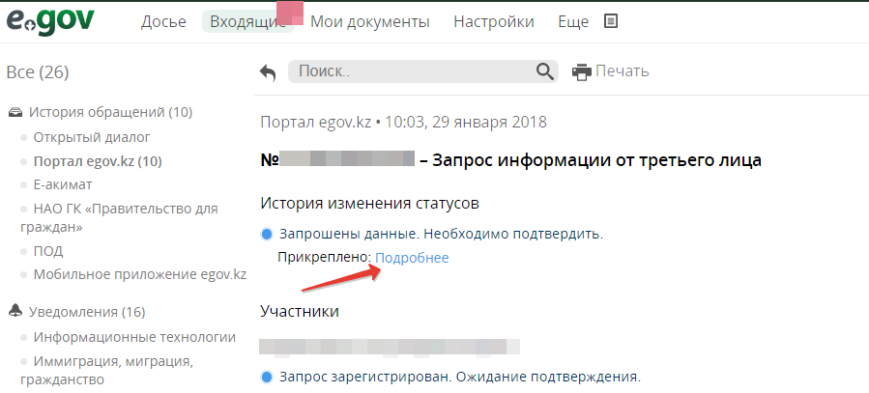
 |  | 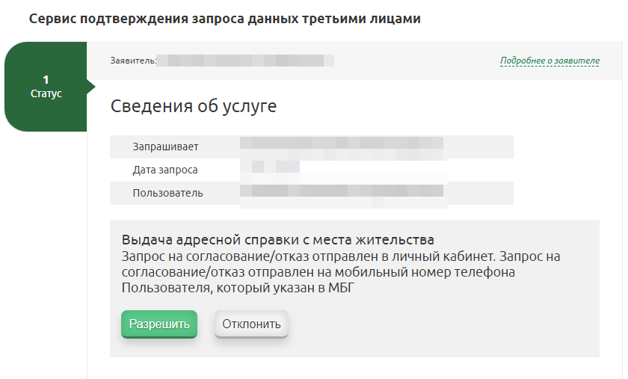
8 | 3 шаг – Статус. После согласования пользователя нажмите «Обновить статус» | 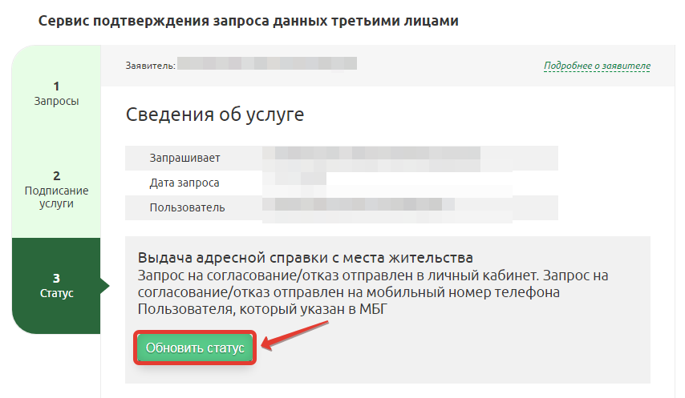
9 | После обработки запроса Вы получите запрошенную вами справку в формате  на казахском и русском языках. | 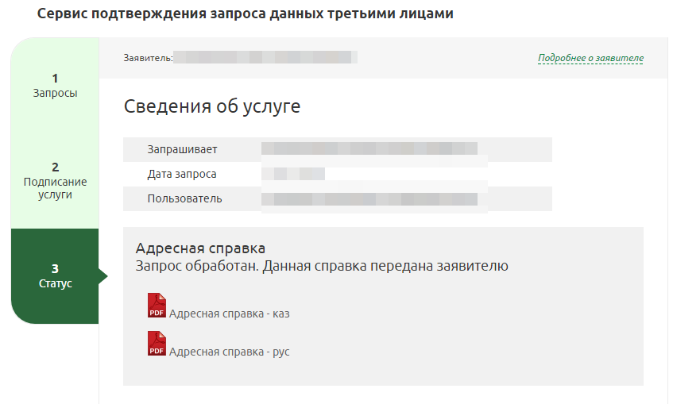

«Үшінші тұлғамен анықтама алу қызметі»
көмегімен электронды анықтамалар алу нұсқаулығы
1 | ЭЦҚ көмегімен www.egov.kz (Бұдан әрі – Портал) сайтына кіріңіз | 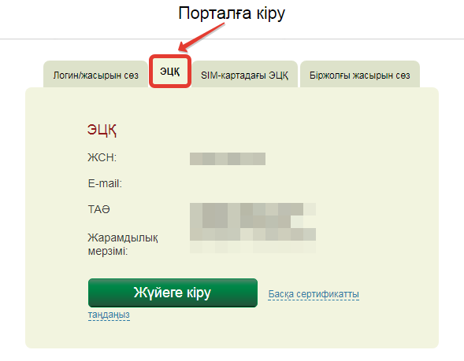
2 | Порталдың басты бетінде  «Үшінші тұлғамен анықтама алу қызметін» таңдаңыз | 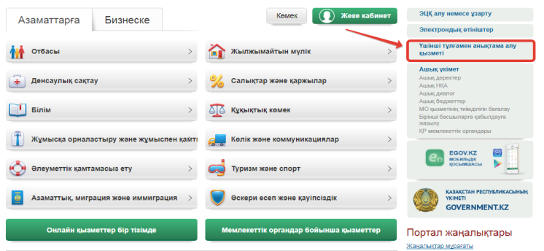
3 | Нұсқаулықпен танысып, кейін  «Онлайн сұрау» басыңыз | 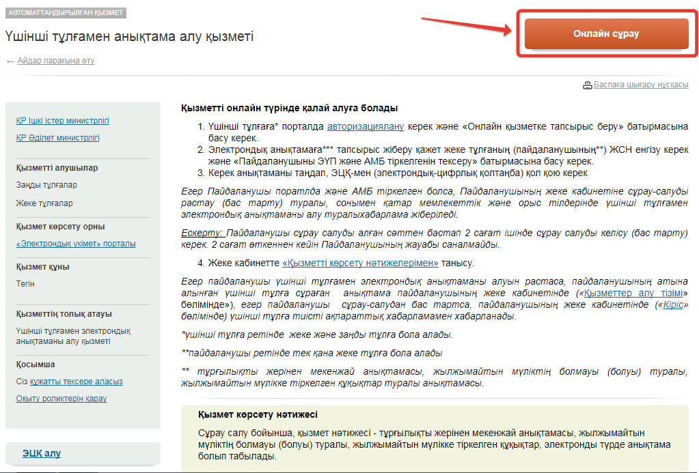
4 | 1 қадам – Сауалдар. Бұл жерде Сіз электронды анықтама алғыңыз келген пайдаланушының ЖСН енгізу керек. Содан кейін «Пайдаланушыны ЭҮП және АМБ тіркелгенін тексеру» басыңыз | 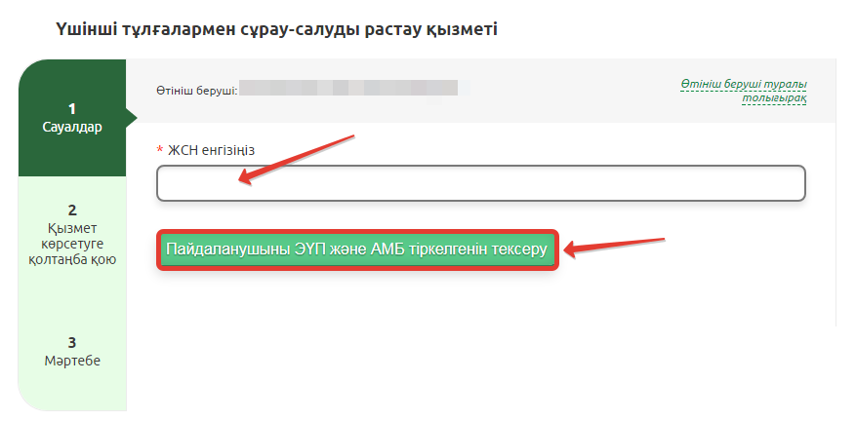
5 | Әрі қарай сұрау салу керек анықтаманы таңдаңыз және «Қол қою және сұрау салу» басыңыз | 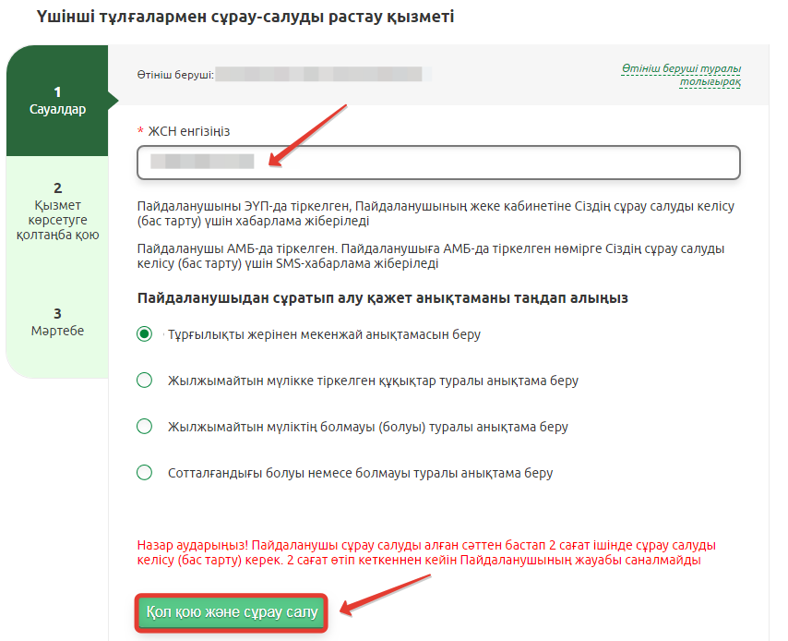
6 | 2 қадам – Қызмет көрсетуге қолтаңба қою. Өзіңіздің ЭЦҚ кілтіңізді таңдаңыз және қызмет көрсетуге қол қойыңыз | 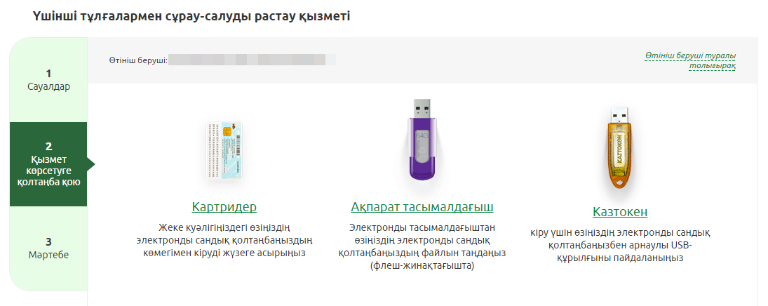
7 | После подтверждения ЭЦП заявителя, пользователь должен согласовать (разрешить/отклонить) запрос одним из двух способов: ответив на смс-сообщение или через личный кабинет в ПЭП. Өтініш берушінің ЭЦҚ расталғаннан кейін пайдаланушы сұранымға екі жолдың біреуімен келісім (рұқсат беру/жою) береді: смс-хабарламаға жауап беру немесе ЭҮП-ғы жеке кабинет арқылы.  Маңызды! Пайдаланушы сұрау салуды алған сәттен бастап 2 сағат ішінде сұрау салуды келісу/бас тарту керек. 2 сағат уақыт өтіп кеткеннен кейін пайдаланушының жауабы саналмайды.
 |  | 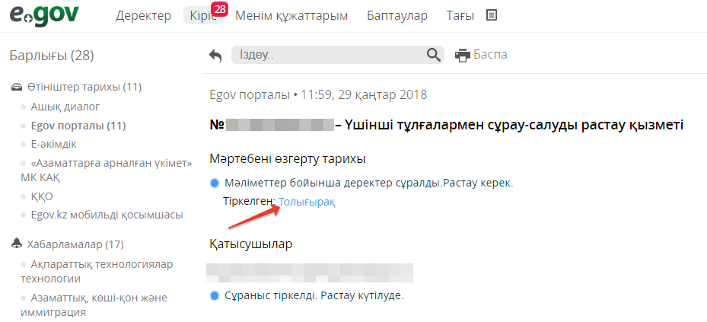
 |  | 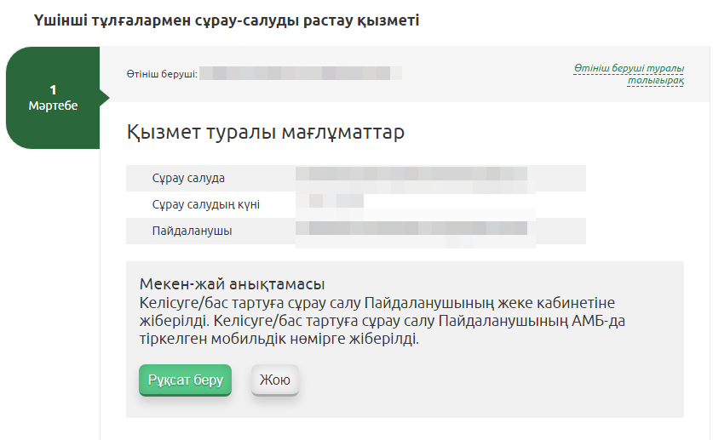
8 | Пайдаланушы келісім бергеннен кейін «Статусты жаңарту» басыңыз | 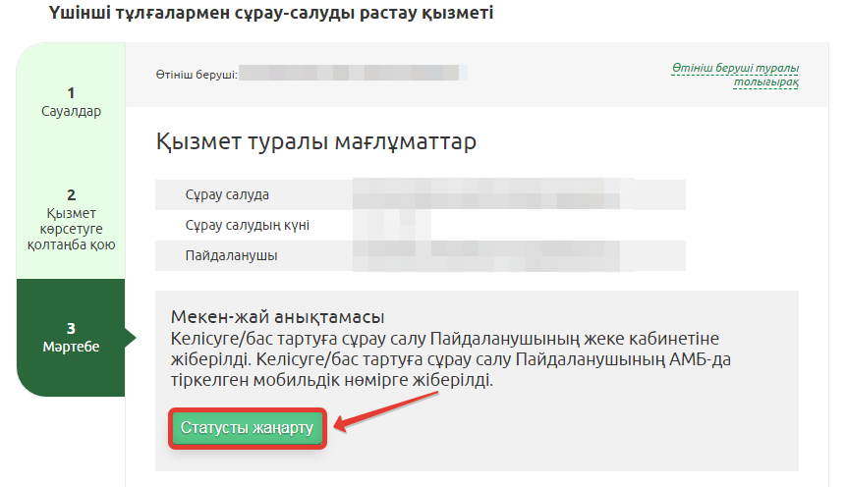
9 | Сұраным өңделгеннен кейін Сіз сұраным салған анықтаманы форматында қазақ және орыс тілдерінде аласыз. | 